Babsang gudstjeneste
for små og store
i åpenbarningstiden
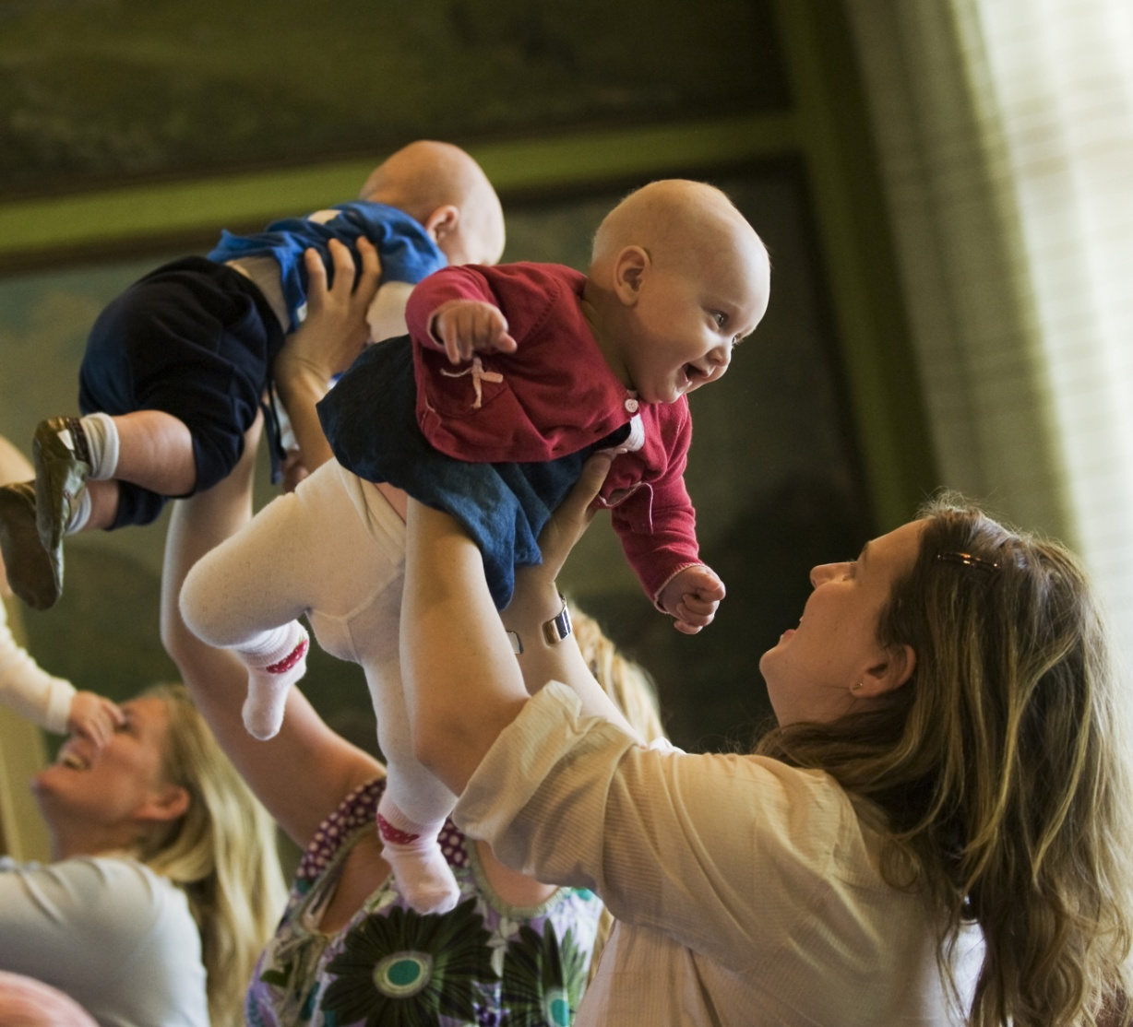

Ressurs til babysang gudstjeneste

SAMLING

Preludium med prosesjon

Inngangssalme: Det skjer et under
Det skjer et under i verden hver gang et barn blir til, over det gryende livet lyser Guds skapersmil.
Omkved: Ingen på jorden er himlen så nær som barnet han tar i sin favn, som barnet han tar i sin favn.
Det skjer et under når barnet møter oss hud mot hud, øynene speiler Guds himmel, gir oss et glimt av Gud.

Babysang: Jeg løfter deg opp
( Babysangere danser og synger foran alteret )

Inngangsord og samlingsbønn
(5 –tegnsbønnen)

Løftede hender
L: Kjære Gud, du er hos oss.
Fyll oss med ditt lys.

Hendene i kryss foran brystet
L: Kjære Jesus, du går med oss.
Bevar oss i din fred.

Hendene mot hverandre foran brystet med fingertuppene opp
L: Kjære Gud, du ser oss.
Ta imot våre tanker og stille bønner.

Hendene strekt ut foran oss med håndflatene opp
L: Kjære Jesus, du tar våre hender i dine.
Led oss på din gode vei.

Vi holder i hendene til dem som sitter ved siden av oss.
L: Gode Hellige Ånd, takk for at vi ikke er alene,
hjelp oss å se hverandre med kjærlighet.

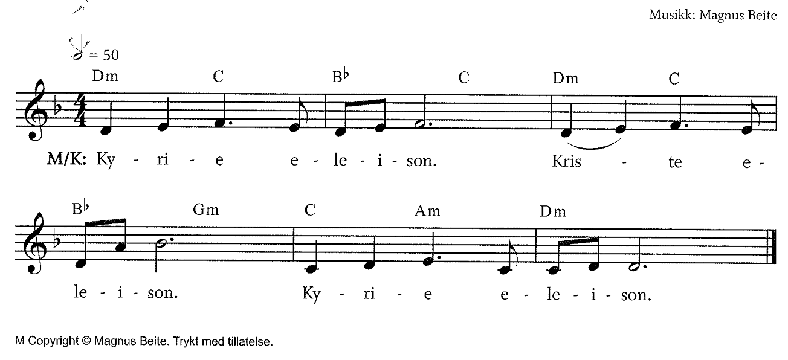
Kyrie Kyrieropet synges vekselsvis med fortellingen

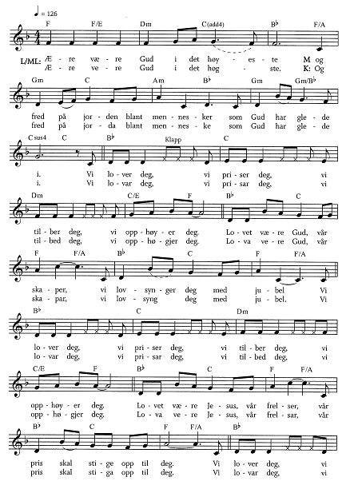
Gloria
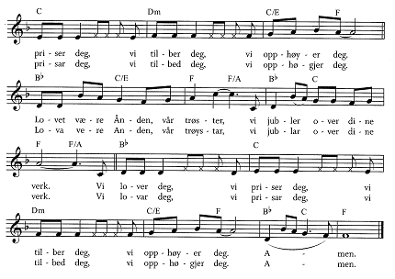
Dåpsalme: Fylt av glede

Dåp

Babysang:
Her sitter vi og ror i vår lille båt. Sjøen er stor, veldig stor, og det kommer bølger. Stor bølge liten bølge……

ORDET
Evangelielesning og preken Mark. 4. 35-41
(Babysangere illustrere fortellingen og avrunder ordets del med en sang f. eks en engel om bord)

Trosbekjennelsen Vi tror på Skaperen Gud
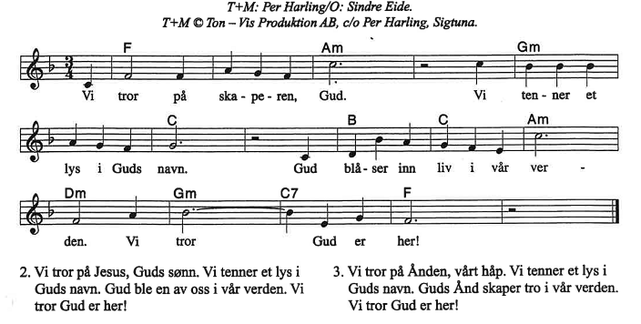

Forbønn:
(Forbønnen avrundes med kjære Gud jeg har det godt)

Solosang med babysangdans
Bortom tid og rom og tanke, fins ein stad der alt er annleid, finst ein stad der alt er heilat, fins tein stad der Kristus er. Når min trøyte, redde tanke, nær min draum, min lengt min styrke, nær mitt liv og alt eg lever, det er godt å vera der.
Gjennom ørsmå hol i dagen får eg vende mine tankar, ta eit lite steg til sides, søkje Herren, Han som er: Gjennom tause mørke bøner gjennom lått og gjennom jubel, leggja fram for Herren Kristus alt det livet som eg ber.
Når eg pustar, når eg tenkjer når eg ler og når eg sørger, finna ørsmå hol i dagen som gjer Kristus sterk og nær. Der eg lever midt i livet, midt i verden , midt i dagen, ber eg med meg Kristi kjærleik, der er lyhs og salt eg er.

Jesus ver i mine dager, i alt liv som kjem imot meg
Ver i mine glade timer, mine skjelvende sekund.
La meg leva stekt og nakent, våge sjå og våge høyra.
Våga leva midt i livet, våga trå på heilag grunn.

Velsignelse

3x 3 klokkeslag

Sendelse

Postludium med babysanger ut i prosisjon

